Universitatea Tehnică a Moldovei
Facultatea de Calculatoare , Informatică și Microelectronică

Raport
la
Lucrarea de laborator Nr. 6

Disciplina: Tehnici de programare

Tema: „Informații invizibile: forensics și steganografie”

A efectuat: st. gr.SI -262 Boboc Tatiana

A verificat: asistent universitar Marius Dumitrașcu

Chișinău - 2026

- LUCRAREA A (nucleu). Decoderul universal: arsenal/forensics/decode.py

A1. Text și octeți: încălzirea
Am creat fișierul arsenal/forensics/decode.py. Fixează-ți întâi diferența dintre text și octeți, de care atârnă tot.

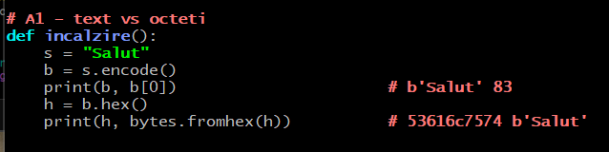

A2. Recunoști stratul după formă
Scrie o funcție care, dat un șir, ghicește ce codare e, uitându-se la caractere. Nu decoda încă, doar clasifică.

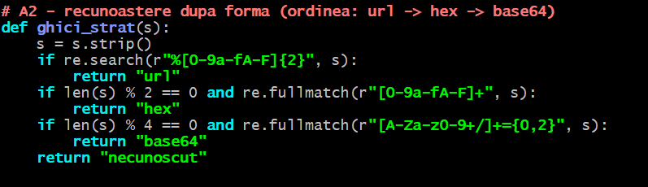

A3. Desfaci stratul recunoscut
Acum chiar decodează, în funcție de ce a zis A2. Întoarce și tipul, și rezultatul.

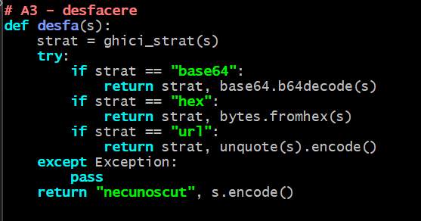

A4. Straturi multiple, într-o buclă
Un rezultat poate fi tot o codare. Decodează în buclă până iese text citibil (sau te oprești după câteva încercări, ca să nu intri în buclă infinită).
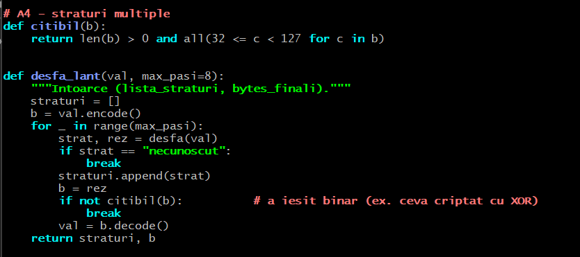

A5. Spargi un XOR cu cheie de un octet
Citește probe/xor.bin (octeți), încearcă toate cele 256 de chei și păstrează rezultatul care arată a text.

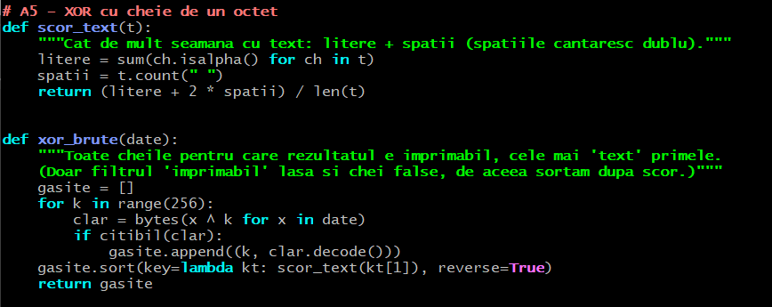

A6. Spargi un hash prin dicționar
Din probe/hashuri.txt ia un hash. Identifică algoritmul după lungime, apoi caută parola într-o wordlist.
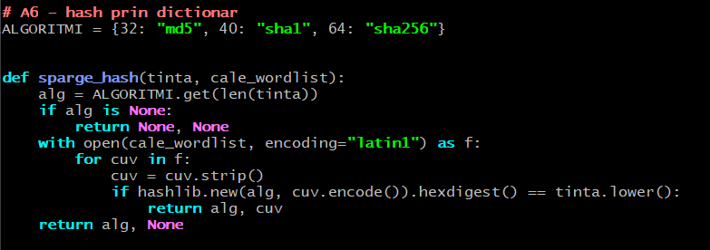
A7. argparse, fișa JSON și un test
Leagă totul într-o unealtă comandată din afară, salvează rezultatul ca fișă, și scrie un test.

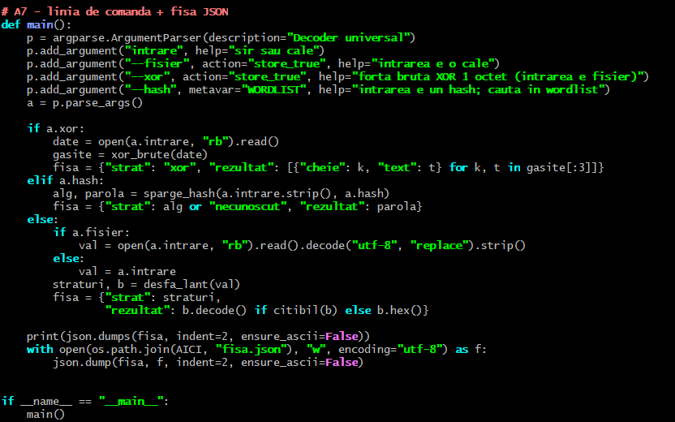

- Rezultat:

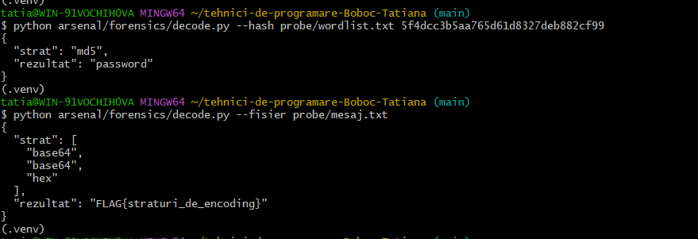

- LUCRAREA B (extindere). Forensics pe fișiere și un mesaj ascuns

B1. Magic bytes: tipul real, nu extensia
Deschide un fișier în mod binar și citește-i primii octeți. Compară-i cu semnăturile cunoscute.

B2. strings: textul citibil dintr-un binar
Scoate secvențele de caractere imprimabile dintr-un fișier, cu un regex pe octeți.

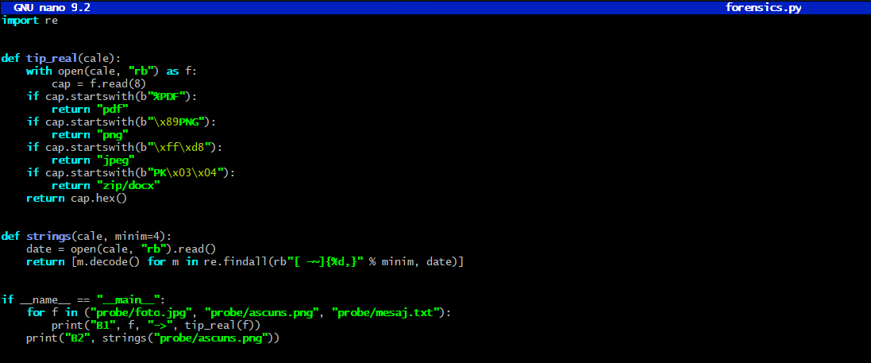

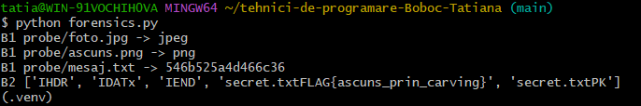

B3. Metadate EXIF și GPS din poză
Citește blocul EXIF din probe/foto.jpg și scoate coordonatele GPS. Convertește-le în grade zecimale.

B4. File carving: scoți fișierul ascuns
probe/ascuns.png are o arhivă ZIP lipită la coadă. Găsește-i semnătura și salveaz-o separat.

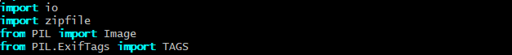
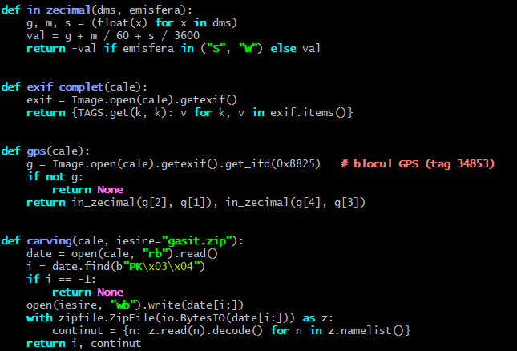
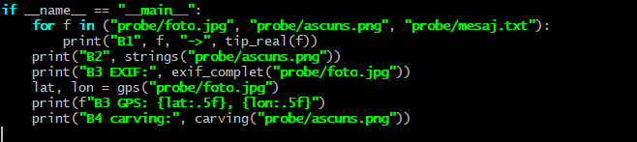

- Rezultat :

B5. Ascunzi un mesaj prin LSB
Scrie un mesaj în ultimii biți ai pixelilor dintr-o poză gazdă. Rezultatul arată identic cu originalul.

B6. Dezvălui mesajul înapoi
Citește ultimii biți ai pixelilor din stego.png, regrupează-i câte 8 și reconstituie mesajul.

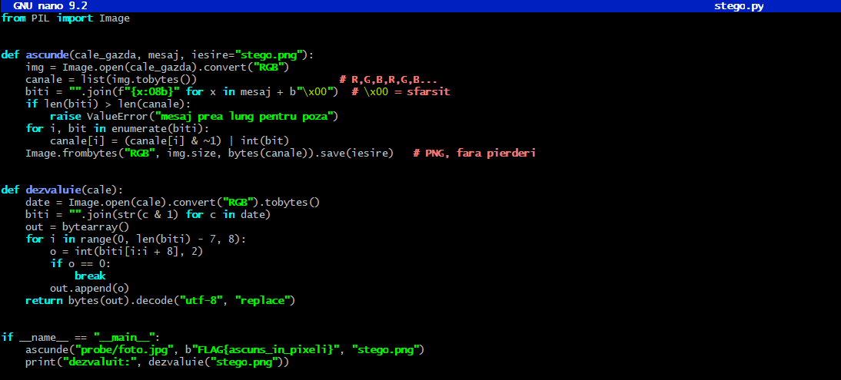

- Rezultat :



